1. **SEKILAS TENTANG mySQL**

**Basis data** (atau ***database***) adalah kumpulan informasi yang disimpan didalam komputer secara sistematik sehingga dapat diperiksa menggunakan suatuprogram komputer untuk memperoleh informasi dari basis data tersebut(http://id.wikipedia.org/wiki/Database). Database digunakan untuk menyimpaninformasi atau data yang terintegrasi dengan baik di dalam komputer.

Pengelolaan database dibutuhkan **DBMS(*Database manajement system*)**DBMS merupakan suatu sistemperangkat lunak yang memungkinkan user (pengguna) untuk membuat,memelihara, mengontrol, dan mengakses database secara praktis dan efisien.Dengan DBMS, user akan lebih mudah mengontrol dan memanipulasi data yangada.

Sedangkan **RDBMS atau Relationship Database Management System**merupakan salah satu jenis DBMS yang mendukung adanya relationship atauhubungan antar tabel. Di samping RDBMS, terdapat jenis DBMS lain, misalnyaHierarchy DBMS, Object Oriented DBMS, dsb.

Beberapa software atau perangkat lunak DBMS yang sering digunakandalam aplikasi program antara lain :

* DB2 - http://www-306.ibm.com/software/data/db2/
* Microsoft SQL Server - http://www.microsoft.com/sql/
* Oracle - http://www.oracle.com
* Sybase - http://www.sybase.com/
* Interbase - http://www.borland.com/interbase
* Teradata - http://www.teradata.com/
* Firebird - http://www.firebirdsql.org/
* MySQL – http://www.mysql.com
* PostgreSQL - <http://www.postgresql.org/>

**Hierarki Database**

FIELD & RECORD

**MYSQL**

* MySQL adalah sebuah perangkat lunak sistem manajemen basis data SQL (bahasa Inggris: *database management system*).
* MySQL dimiliki dan disponsori oleh sebuahperusahaan komersial Swedia yaitu **MySQL AB**. MySQL AB memegang penuh hakcipta hampir atas semua kode sumbernya. Kedua orang Swedia dan satu orangFinlandia yang mendirikan MySQL AB adalah: David Axmark, Allan Larsson, danMichael "Monty" Widenius.
* MySQL dapat didownload di situs resminya, <http://www.mysql.com>.
* Fitur mysql:

1. **Relational Database System**. Seperti halnya software database lain yangada di pasaran, MySQL termasuk RDBMS.
2. **Arsitektur Client-Server**. MySQL memiliki arsitektur client-server dimana server database MySQL terinstal di server. Client MySQL dapat berada di komputer yang sama dengan server, dan dapat juga di komputer lain yang berkomunikasi dengan server melalui jaringan bahkan internet.
3. **Mengenal perintah SQL standar**. SQL (Structured Query Language) merupakan suatu bahasa standar yang berlaku di hampir semua software database. MySQL mendukung SQL versi SQL:2003.
4. Mendukung **Sub Select**. Mulai versi 4.1 MySQL telah mendukung select dalam select (sub select).
5. Mendukung **Views**. MySQL mendukung views sejak versi 5.0
6. Mendukung **Stored Prosedured (SP)**. MySQL mendukung SP sejak versi 5.0
7. Mendukung **Triggers**. MySQL mendukung trigger pada versi 5.0 namun masih terbatas. Pengembang MySQL berjanji akan meningkatkan kemampuan trigger pada versi 5.1.
8. Mendukung **replication**.
9. Mendukung transaksi.
10. Mendukung **foreign key**.
11. Tersedia fungsi GIS.
12. Free (bebas didownload)
13. Stabil dan tangguh
14. Fleksibel dengan berbagai pemrograman
15. Security yang baik
16. Dukungan dari banyak komunitas
17. Perkembangan software yang cukup cepat.
18. **INSTALASI WAMPSERVER computer server**

Salah satu software yang banyak di gunakan untuk local host adalah WampServer. Install WampServer sangatlah mudah dan hanya perlu waktu yang sangat singkat. Berikut adalah cara menginstall WamServer:

1. Download terlebih dahulu **WampServer** pada situs resmi mereka di <http://www.wampserver.com/en/>
2. Setelah filenya berhasil anda download, silahkan dobel klik pada file tersebut dan Akan muncul jendela untuk memulai Instalasi. Klik tombol Next untuk meneruskan.

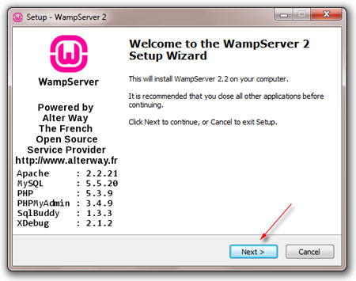

1. Silahkan piliah I Accept the Agreement sebagai tanda anda setuju. Teruskan dengan klik tombol Next kembali.

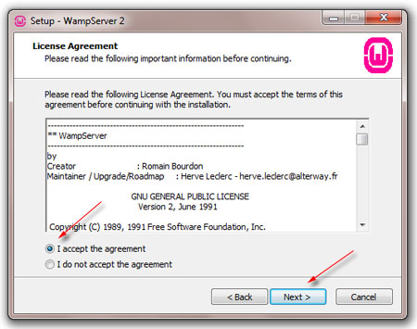

1. Lanjutkan dengan klik Next kembali.

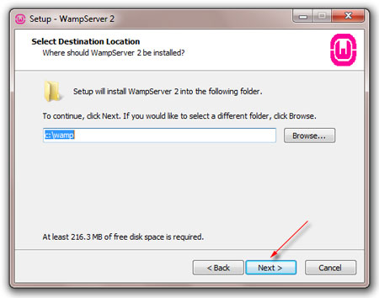

1. Lanjutkan kembali dengan klik Next.

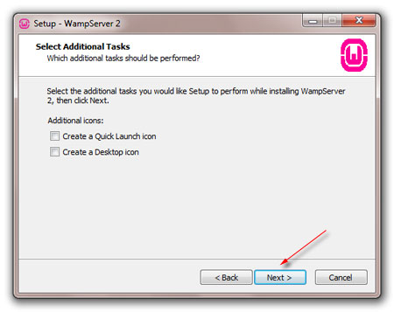

1. Klik tombol Install. Silahkan tunggu beberapa saat sampai proses instalasi selesai.

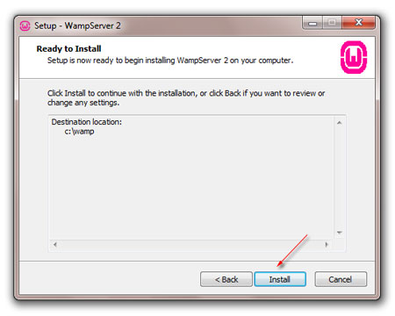

1. Silahkan akhiri dengan klik tombol Finish.

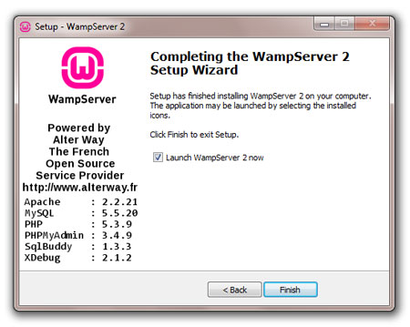

1. Selesai

**Berbagai mysql Client untuk administrasi Server mySQL**

1. MySQL Command Line Client
2. MySQL-Front

Yang dapat di download di http://www.mysqlfront.de



1. PHPMyAdmin



1. SQLYog

SQLYog dapat didownload di situsnya http://www.webyog.com



1. MySQL Administrator dan MySQL Query Browser

MySQL Administrator dan MySQL Query Browser merupakan toolsadministrasi database MySQL yang tersedia di situs resmi MySQL(http://www.mysql.com). Keduanya dapat didownload di alamathttp://www.mysql.com/products/tools/.

Beberapa fitur MySQL Administrator, antara lain:

• Administrasi user.

• Halaman monitoring server.

• Optimatisasi MySQL

• Informasi umum keadaan server

• Status replication.

• Cross-platform.

Beberapa fitur MySQL Query Browser, antara lain:

• Tampilan dan menu yang mudah (user-friendly).

• Mendukung beberapa window hasil (result preview) sekaligus.

• Kemudahan dalam menulis query dengan visual tools.

• Manipulasi database.

• Membuat dan manipulasi tabel.

• SQL statements debugging.

1. **DASAR-DASAR MYSQL**
2. Merancang database yang baik

Rancangan databasemenentukan suatu aplikasi efektif atau tidak, efisien atau tidak, baik atau tidak

Beberapa aturan merancang database yang baik

1. Tabel dalam database tidak boleh mengandung record (data) ganda, atau dengan kata lain tidak boleh ada redudancy data. Jika terdapat data yang sama, maka perlu dilihat kembali rancangan tabelnya.
2. Setiap tabel dalam database, harus memiliki field (kolom) yang unik. Field ini disebut sebagai Primary Key.
3. Tabel harus sudah normal.
4. Besar atau ukuran database hendaknya dibuat seminimal mungkin. Hal ini ditentukan oleh pemilihan tipe data yang tepat.
5. Merancang database hendaknya memperhatikan apakah rancangan dapat menampung data (record) sesuai yang dibutuhkan oleh aplikasi.
6. Tips penamaan database atau tabel
7. Penamaan identifier (database, tabel, kolom) di MySQL bersifat casesensitive. Penamaan identifier hendaknya konsisten untuk semua tabel dalam suatu database. Kita dapat menggunakan model lower-case, UPPER-CASE.
8. Nama database, tabel dan kolom maksimal 64 karakter.
9. Hindari penggunaan karakter khusus, seperti üàû, karena bisa bermasalah dalam sistem operasi yang lain.
10. Pilih nama untuk field (kolom) yang mencerminkan isi dari data yang disimpan.
11. Sql(*Structur Query Language*)

Terdiri dari :

* DDL
* DML
* DCL

1. DDL (*Data Definition Language*)

DDL merupakan perintah SQL yang berhubungan dengan pendefinisian suatustruktur database, dalam hal ini *database* dan *table*. Beberapa perintah dasaryang termasuk DDL ini antara lain :

* + - * CREATE
      * ALTER
      * RENAME
      * DROP

1. DML (*Data Manipulation Language*)

DML merupakan perintah SQL yang berhubungan dengan manipulasi ataupengolahan data atau *record* dalam table. Perintah SQL yang termasuk dalamDML antara lain :

* SELECT
* INSERT
* UPDATE
* DELETE

1. DCL atau *Data Control Language*

DCL merupakan perintah SQL yang berhubungan dengan manipulasi user danhak akses (priviledges). Perintah SQL yang termasuk dalam DCL antara lain :

* GRANT
* REVOKE

1. **Membuat Koneksi Jaringan antar computer dengan kabel**

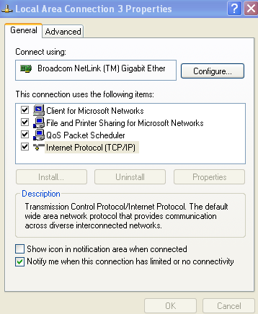

1. **Control panel**
2. **Network and Internet Connections**
3. **Network Connections**
4. **Local Area Conection**
5. **Internet Protocol (TCP/IP)**
6. **Properties**
7. **Pada computer satu dan lain di isi IP:**

**IP computer satu**

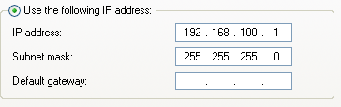

**Ip Komputer dua dan seterusnya**

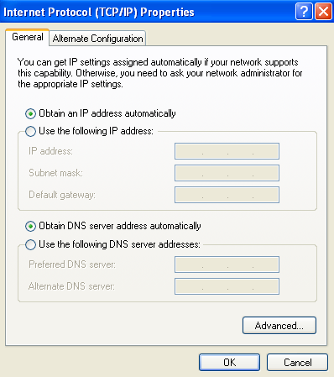

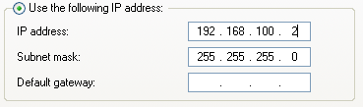

1. **Pada computer satu di iistall warmserver / SQL,SQL Yog /yg lain**
2. **Komputer Kedua dan yang lain install Putty atau telnet dan IP disi sesuai kompt pertama (server)**

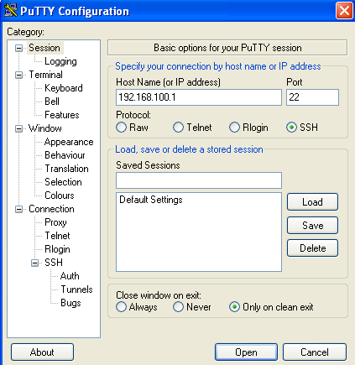

1. Buat user

Use mysql;

Select user, host,password from user;

Insert into user (user, host, password) values (“agusw”,”localhost”,”1234”);

Update user set password=password(“agusw”) where user=”agusw”;

Select user, host,password from user;

1. Dari computer kedua atau kompt lain :

Putty 192.168.100.1 atau Telnet 192.168.100.1

Login :

Password :

1. **Membuat database dan tabel**
2. Buat database dan table (min 2 tabel)

Create databse akademik;

Use akademik;

Show tables;

Tabel mahasiswa Tabel krs

* * nim char(14)

** kdmtkul char(5)

Niltgs int(3)

nilmid int(3)

niluas int(3)

* nim char(14)

Nama char(20)

Alamat char(25)

Sex char(1)

Agama char(1)

1. Buat table mahasiswa.

Create table mahasiswax (nim char(14) not null primary key, nama char(25), Alamat char(30), Sex char(1) default ‘P’ check (sex=’W’ or sex=’P’), Agama enum (‘1’, ‘2’, ‘3’, ‘4’, ‘5’,’6’), tgl_lhr date);

MySQL>desc mahasiswax;

MySQL>alter table mahasiswax Add ket char(15) after agama;

MySQL>alter table mahasiswax Change ket keterangan char(15);

MySQL>alter table mahasiswax Drop keterangan;

MySQL>rename table mahasiswax to mahasiswa;

1. Masukan, edit, menampilkan,hapus data

Insert into mahasiswa values (“A12.2010.011111”,”Amir”,”Jl.Nakula I/5”,”P”,”1”,”1987-10-24”);

Insert into mahasiswa (nama,nim,sex) values (“Siti”,“A12.2010.01112”,”P”);

update mahasiswa set alamat=”Jl. Pemuda II/5”, sex=”W” where nim=” A12.2010.01112”;

Select * from mahasiswa limit 3;

Select nim,nama, sex from mahasiswa where sex=”P” order by nama desc;

Select nim,nama, sex from mahasiswa where nama like ‘B_ _i%’;

Select nim,nama, sex from mahasiswa where nama=”Amir” or nama=”Siti”;

Select nim,nama, sex from mahasiswa where nama in (”Amir”,”Siti”);

Select left(nim,3) as progdi , count(*) as jmlmahasiswa from mahasiswa where left(nim,1)=”A”

group by left(nim,3)

delete from mahasiswa where nama=”Amir”;

C. Penerapan Counstrain.

alter table krs add constraint cont01 foreign key(nim) references mahasiswa(nim) on update cascade;

Coba masukan data krs yg tdk ada di table mahasiswa.

Insert into krs values (“A22.2010.000001”,”MT001”,75,80,90);

Pasti ditolak karena nim di krs tidak ada di master mahasiswa,tetapi jika anda masukan nim tersebut di table mahasiswa maka anda masukan di krs baru bisa masuk.

D. QUERY Antar Tabel : Buat tabel Krs dan lakukan langkah-langkah point a sd c.

Create table krs (nim char(14),kdmtkul char(5),niltgs int(3),nilmid int(3), niluas int(3), primary key(nim,kdmtkul));

Select nim,kdmtkul, max(niltgs), min(niltgs),sum(niltgs),avg(niltgs) from krs;

Select nim,case when (0,2*niltgs+0,4*nilmid+0,4*niluas)<=40 then “E” when (0,2*niltgs+0,4*nilmid+0,4*niluas)<=56 then “D” when (0,2*niltgs+0,4*nilmid+0,4*niluas)<=70 then “B” else “A” end as NilHuruf from krs;

Tampilkan relasi dari tiga table :

MySQL> Select mahasiswa.nim, mahasiswa.nama, krs.kdmtkul, krs.niltgs, krs.nilmid, krs,niluas from mahasiswa, krs where krs.nim=mahasiswa.nim;

Atau MySQL> Select A.nim, A.nama, B.kdmtkul, B.niltgs, B.nilmid, B,niluas from mahasiswa A, krs B where B.nim=A.nim;

Mnciptakan file VIEW:

MySQL> Create View mahasiswa_tpl as Select A.nim, A.nama, B.kdmtkul, B.niltgs, B.nilmid, B,niluas from mahasiswa A, krs B where B.nim=A.nim;

1. **ADMINISTRASI DAN KEAMANAN MYSQL**

Masalah keamanan (*security*) di MySQL merupakan hal yang tidak boleh dianggap sepele apalagi dikesampingkan. MySQL merupakan software database yang bersifat client-server, yang memungkinkan beberapa user dapat mengakses server MySQL dari mana pun. Untuk itu, server MySQL harus benar-benar aman dari akses (serangan) orang-orang yang tidak berhak.

Berikut ini beberapa hal yang harus diperhatikan dalam mengamankan server MySQL:

1. JANGAN PERNAH MEMBERI AKSES KE SEMUA USER (KECUALI USER root)untuk dapat mengakses database mysql. Jika seseorang dapat mengaksesdatabase ini, maka dia dapat melihat informasi user (termasuk user,password dan host) MySQL dan (mungkin) dapat menambah atau mengubahinformasi tersebut.
2. Pelajari mengenai hak akses di MySQL. Perintah GRANT dan REVOKE digunakan untuk mengatur hak akses di MySQL. Sebisa mungkin jangan memberikan hak akses ke MySQL pada semua host (%). Dan cobalah untuk mengecek dengan:
3. Cobalah login dengan perintah mysql –u root. Jika Anda berhasil login ke server, maka hal ini bisa menjadi masalah besar, karena password root masih kosong sehingga semua user dapat mengakses server MySQL.
4. Gunakan perintah SHOW GRANTS untuk melihat semua hak akses user
5. Jangan pernah menyimpan password dalam bentuk teks biasa di MySQL! Gunakan fungsi enkripsi searah seperti fungsi PASSWORD() dan MD5() untuk mengenkripsi isi password. Kita tidak dapat menjamin 100% bahwa server kita aman dari penyusup (*intruder*).
6. Hati-hati dalam memilih password. Pilihlah password yang mudah diingat tapi sulit ditebak oleh orang lain. Dan juga jangan gunakan kata-kata yang ada di kamus, gunakanlah kombinasi angka dan huruf.
7. Pasang *firewall* di server untuk mencegah penyusup. Hal ini dapat mencegah setidaknya 50% dari program penyusup yang ada.
8. Jangan percaya sepenuhnya terhadap data yang dimasukkan oleh user. Akan lebih baik jika kita menganggap bahwa semua user adalah ‘*jahat’*. Lakukan validasi data sebelum dimasukkan ke database. Hal ini biasanya dapat dilakukan di dalam bahasa pemrograman yang digunakan.
9. Hati-hati dalam mengirim atau mentransfer data lewat internet, karena mungkin ada orang lain yang dapat ‘membajak’ data tersebut.

Dalam hal pengamanan server MySQL, setidaknya ada beberapa factor yang mempengaruhi. Kita belum cukupjikamengamankansatusisi (faktor) saja, tetapi harus menyeluruh. Berikut ini beberap afaktor tersebut:

1. Server ataukomputertempat MySQL berada. Server tempat MySQL diinstalltentunyamenjadigerbangutamabagipenyusup (*intruder*). Untukinikitaharusbenar-benarmemperhatikanfaktorkeamanan server. Kita dapatmemasang firewall untukmembatasiaksespenyusupke server. Gunakanprinsip*deny-all, allow-some*, dimanakitamenutupsemualubangdanhanyamembuka yang diperlukan.
2. Server MySQL. Konfigurasidansettingandalam server MySQL jugasangatmempengaruhikeamanan data MySQL. Bagaimanajadinyajika user yangtidakberhakdapatmengaksessistemdankonfigurasi MySQL? Tentusangatberbahaya.
3. Aplikasi (Pemrograman) yang digunakan. Aplikasidisinimaksudnyaadalahpemrograman yang menggunakanatauberhubunganlangsungdenganMySQL. Sebagianbesarpenyusupakanmemilihcaramenyusupmelaluiaplikasijikakeduahaldiatastidakdapatdilakukan. Dan banyakdatabaseyangkebobolankarenakelemahandarisisiaplikasi. Secarasederhanakitadapatmengakses data ke MySQL melaluikonsep yang seringdisebutsebagaiSQLInjection.
4. User atau pengguna. User ataupengguna server MySQL jugamempengaruhikeamanandatanya. Misalnyapemilihan password yang mudahditebak(sepertitanggallahir), kecerobohan user yang lupa logout setelahmenggunakan MySQL atau user yang menuliskanpasswordnya di bukucatatan.
5. Memahami hak akses (Privileges) mysql

MySQL padadasarnya merupakansistem database yang aman. DiMySQL kita dapat mengatur hak akses tiap user terhadap data di database.MySQLmemungkinkankitamengaturhakaksesuser sampaipadatingkatkolom.Artinyakitadapatmengaturkolomtertentudapatdiaksesoleh user siapasaja.Tentu,kitajugadapatmengaturhakakses user terhadaptabel, dandatabase.Semuapengaturanhakakses (*privileges*) tersimpan di database **mysql**yangsecara*default*sudahada di sistem MySQL. Di dalam database **mysql**antaralainterdapattabel-tabelsebagaiberikut:

**user**. Tabelinidigunakanuntukmenyimpaninformasi user MySQL yangmencakupinformasi user, password dan host user, sertainformasihakakses user.

**db**. Tabelinidigunakanuntukmenyimpaninformasimengenaihakaksesuserterhadap database.

**host**. Tabelinidigunakanuntukmenyimpandaftarkomputer (bisaberupaalamatIP, namakomputer, atau %) yang berhakmengaksessuatu database.

**tables_priv**. Tabelinidigunakanuntukmenyimpaninformasimengenaihakakses user terhadaptabel. Dengan kata lainmenyimpantabelinidapatdiaksesolehsiapadenganhakaksesapasaja.

**columns_priv**. Tabelinidigunakanuntukmenyimpaninformasimengenaihakakses user terhadapkolom.

**procs_priv**. Tabelinidigunakanuntukmenyimpaninformasimengenaihakakses user terhadap procedure.

**proc**. Tabelinidigunakanuntukmenyimpaninformasimengenaidaftarproceduredalam MySQL.

**func**. Tabelinidigunakanuntukmenyimpaninformasimengenai function yangdidefinisikan di MySQL.

1. **Grant dan Revoke pada mysql**

Aktifkan database mysql dan lihat tabel

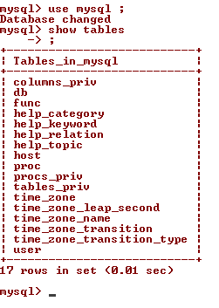

Table user, data akses user

Dalam database mysql terdapat lima buah tabel yang dapat digunakan untuk mengatur user dan izin akses masing-masing user – user privileges

Yaitu : user, db, host, tables_priv dan columns_priv

Kelima tabel ini disebut *grant tables*

Fungsi dari kelima tabel tersebut :

1. User

Berisi data user yang mendapatkan izin akses MySQL, asal koneksi dan izin akses kepada user

Tingkatan akses : Global

1. Db

Mengatur database apa saja yang dapat diakses oleh seorang user dan jenis izin aksesnya

Tingkatan akses : Database

1. Host

Mengatus asl host yang diperkenankan bagi user untuk mengakses MySQL, jika lebih dari satu host

Tingkatan akses : Database

1. tables_priv

Mengatur tabel apa saja yang dapat diakses oleh seorang user dan jenis izin aksesnya

Tingkatan akses : Tabel

1. columns_priv

Mengatur kolom (field) apa saja yang dapat diakses oleh seorang user dan jenis izin aksesnya

Tingkatan akses : Kolom – field

**Jenis Izin Akses User – User Privileges**

Izin akses bagi user terdirli dari tiga bagian, yaitu :

1. Tingkatan akses user biasa

Mencakup izin akses kedalam database atau kolom, yaitu :

* 1. ALTER
  2. CRETATE
  3. DELETE
  4. DROP
  5. INDEX
  6. INSERT
  7. SELECT
  8. UPDATE
  9. REFERENCES

1. Tingkatan akses administrator –Global administrative

Hanya digunakan oleh user setingkat root atau administrator dan tidak diberikan kepada user biasa, yaitu :

* 1. FILE
  2. PROCESS
  3. RELOAD
  4. SHUTDOWN
  5. CREATE TEMPORARY TABLE
  6. EXCUTE
  7. LOCK TABLES
  8. REPLICATION CLIENT
  9. REPLICATION SLAVE
  10. SHOW DATABASES
  11. SUPER

1. Tingkatan Akses khusus – Special privileges

Dapat diterapkan pada setiap user dengan izin akses sebagai berikut :

* 1. ALL
  2. USAGE

Untuk berlatih, lihat dulu struktur tabel user

Lakukan perintah describe user

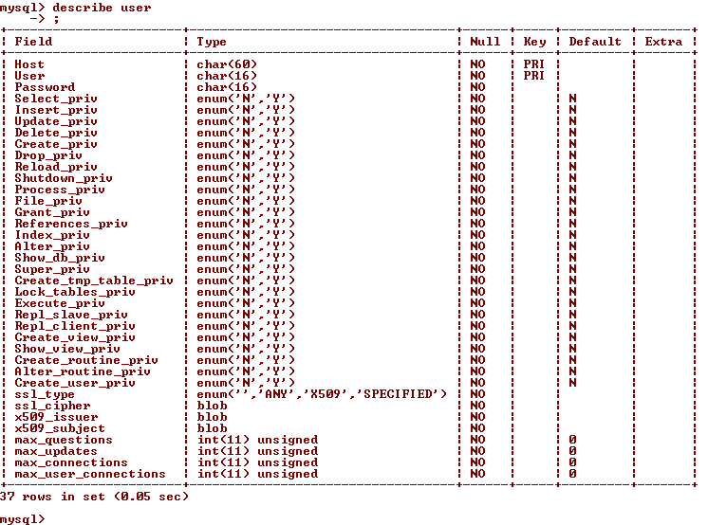

**Menghapus Anonym User**

Dengan tabel user, kita dapat mengetahui bahwa setiap kolom – field mewakili masing- masing 1 jenis izin akses user.

Kita tampilkan dulu data pada kolom, user, host dan password

Perintah :

**Select** user, host, password **from** user ;

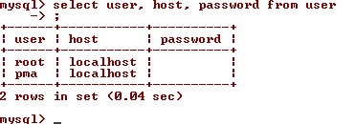

Jika terdapat terdapat user yang kosong pada kolom user (tanpa nama user), dengan user dan password yang kosong, maka siapapun dapat masuk ke dalam database server mysql.

Dan jika dalam kolom host terdapat ”%”, berarti user yang bersangkutan dapat mengakses mysql dari komputer mana saja.

Untuk langkah pengamanan awal dapat lakukan perintah

**delete from** user **where** user=’’ ;

**Memberikan Password Untuk Root**

Dapat dilakukan dengan perintah Update

**Update** user **set** password=**password(’xxxxxxxxxx’) where** user=’root’ ;

Lanjutkan dengan perintah FLUSH

**flush privileges**

Untuk password anda isi unas

flush privileges

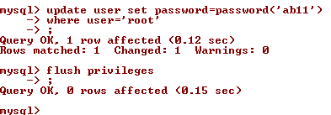

Fungsi flush :

Mysql membaca grant tables hanya satu kali pada saat server pertama kali jalankan, perintah flush akan memerintahkan kepada sistem untuk membaca ulang kelima grant tables tanpa harus me=restart server mysql.

Coba anda periksa dengan perintah :

**Select** user, host, password **from** user ;

Hasil di kolom password berisikodeacak

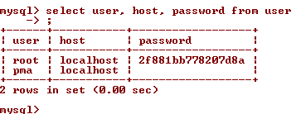

Untuk memcoba password, keluar dari aplikasi mysql dengan \q

Kemudian coba untuk mengakses kembali tanpa password dan dengan password

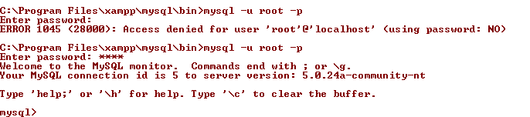

**Manajemen User**

Untul MySQL versi 3.22. keatas dalam manajemen user dapat menggunakan perintah GRANT dan REVOKE

Perintah GRANT

Dipergunakan untuk membuat user baru dengan izin aksesnya

Bentuk umum :

**GRANT** jenis_akses (nama_kolom) **ON** nama_database

**TO**nama_user**IDENTIFIEDBY** ”nama_password”

[**WITH GRANT**pilihan_akses]

Perintah REVOKE

Untukmenghapusizinakses user

Bentukumum :

**REVOKE**jenis_akses**ON**nama_database

**FROM**nama_user

Perintah DELETE

Untukmenghapus user secarapermanen

**Membuat User Baru**

Dengan perintah GRANT

Contoh membuat user vivien

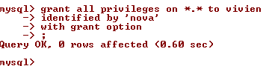

Tingkatan akses adalah ALL , user vivien sebagai administrator

ON *.* = dapat meng-akses semua database

TO viviendapatditulisTOvivien@% atau TO vivien@localhost

Buat user baru dengan nama “ayyi”

denganperintah

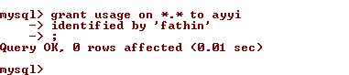

User ayyidapat login ke MySQL dapatmengaksessemua database tetapitidakmemilikiizinakses, jadisebagai dummy user atau blank user

Lihattabel user

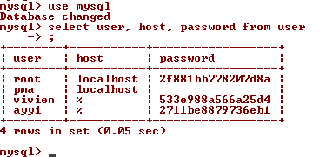

Bagaimanadenganizinakses ?caranyadenganmemeriksatabel user, yaitukolom privileges, denganperintah SELECT * FROM USER

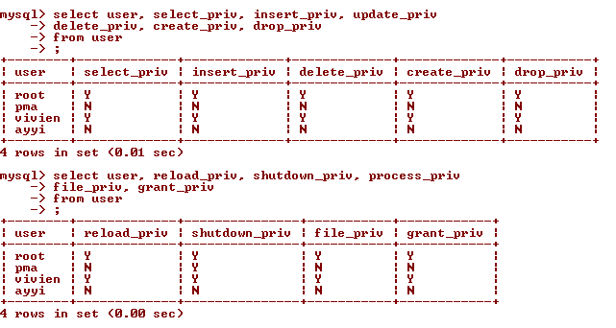

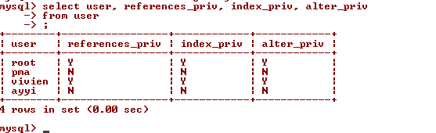

User vivien bertanda ” Y ” dapat mengakses semua

User ayyi bertanda ” N ” tidak dapat mengakses

Coba gunakan user ” ayyi ”

Keluar dari MySQL dan login kembali dengan user ” ayyi ” password ” fathin ”

Tampilan :

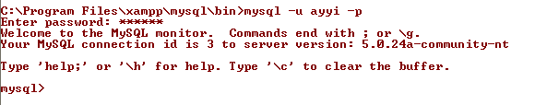

**Wamp\mysql\bin\mysql –u root -p**

Coba lihat database yang dapat diakses

Tampilan :

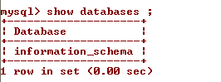

User ayyi tidak dapat mengakses database yang sudah terbentuk di mysql hanya database information_schema

Coba membuat database



Access denied, tidakdiberikanizinuntuk create

**MemberikanIzinAksestertentu**

Jikaakanmemberikanizinakses SELECT, INSERT, UPDATE dan DELETE kepada user ayyi yang hanyadapatdigunakanpada database latihdb1

Pemberianizinakseshanyabolehdilakukanoleh user dalamakses root atau user yang diberikanzinaksessetingkat administrator.

Sebagaicontohuser ”root” atau user ”iyus” (namaandasendiri)

Jika menggunakan root

Perintah :

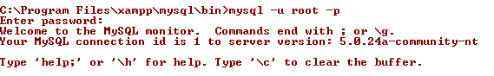

Jika menggunakan user ”iyus” (nama anda sendiri)

Perintah :

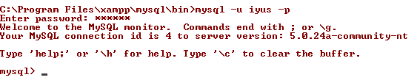

Gunakan salah satu dan Buat database baru dengan nama ’latihdb1’



Berikan izin akses ke database latihdb1

Aktifkan database mysql dan lihat tabel –

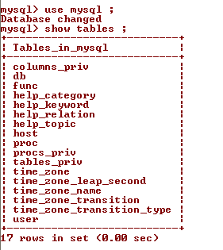

Berikan izin untuk insert, update, delete, create pada user ayyi

Grant select, insert, update on akademik.* to ags;

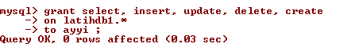

Lihat perubahan izin akses

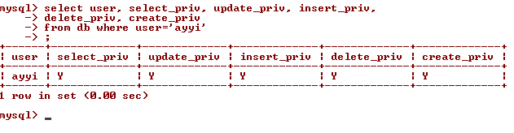

Coba mengakses dengan user ayyi

Dan lihat database yang dapat diakses

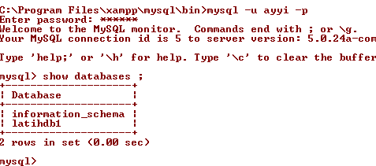

Database latihdb1 dapat diakses dan jika terdapat akses yang tidak diizinkan maka lakukan peritah GRANT untuk izin akses pada user ayyi, dengan ketetapan user admin sebagai root.

Contoh :

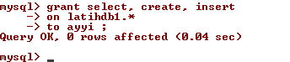

Contoh user ayyimembuat table pegawaidalam database latihdb1

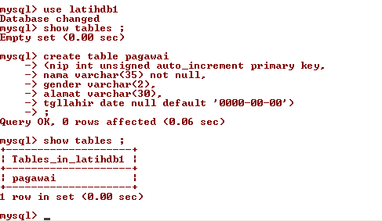

Buatlah database akademik dengan tabel mahasiswa, matakuliah dan kelas.

Struktur tabel mahasiswa :

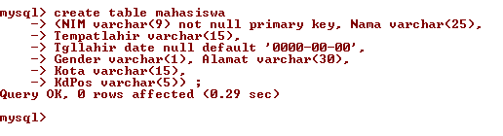

Struktur tabel Matakuliah :

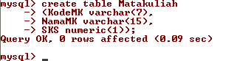

Strukturtabelkelas :

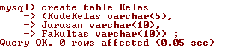

**Memberikan izin akses per tabel dan per kolom**

Dengan perintah grant dapat digunakan untuk memberikan izin akses per tabel dan per kolom tabel.

Contoh user ayyi diberikan izin akses SELECT dan INSERT untuk kolom kota dan kdpos pada tabel mahasiwa.

Database Akademik

Sintaksis MySQL :

Tabel mahasiswa

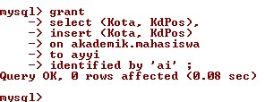

Pengaruh dari perintah grant tables, sebelumnya kita coba menampilkan tabel table_priv.

Sintaksis pertama :

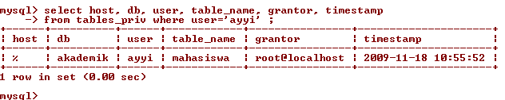

Keterangan :

Host : **%** , Dapat diakses di semua komputer terkoneksi jaringan

Db : Database **Akademik** yang dapat diakses

User : User **Ayyi**

Table_name : **Mahasiswa** yang dapatdiakses

Grantor : **root@localhost**, yang memberikan izin akses

Timestamp : Tanggalpemberianizin**18 November 2009**

**jam 10.55.52**

Sintaksis kedua :

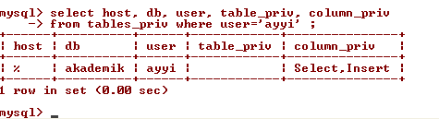

Keterangan :

Column_priv : Select dan Insert , izin akses kolom yang diberikan

Untuk melihat kolom mana saja yang diberikan izin akses select dan insert, dengan perintah :

Sintaksis MySQL

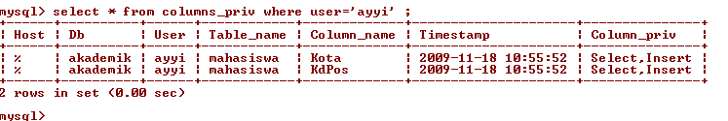

Keterangan :

Column_name : Kota dan KdPos, kolom yang diberikan izin akses

Column_priv : Izinakseskeduakolomtersebutadalah select dan insert

Andacobakewenanganapasaja yang dapatdilakukanoleh user ayyi.

Keluardarimysql

Dan login kembalidengan user ayyi :

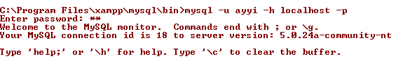

Lakukanperintah :

Lihat database aktif

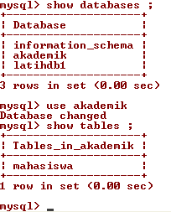

Lihat tabel aktif

Akatifkan database akademik

Lakukanperintah select record yang adapadatabelmahasiswa



User ayyitidakdiizikanuntukmenampilkan data padatabelmahasiswa

Izin akses nya adalah select untuk kolom kota dan kode pos

Lakukan perintah select kota dan kodepos

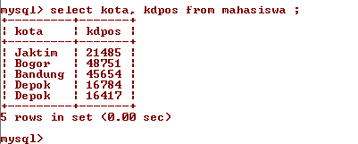

List data kota dan kode pos

Bagaimanadenganperintah delete tabel



Perintah delete ditolak

BagaimanadenganperintahUPDATEkota



Bagimanadenganperintah insert

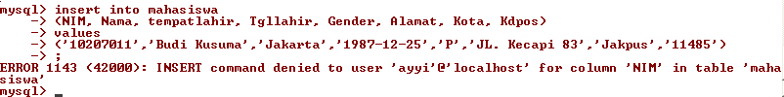

Untukperintah update dan insert data tidakdapatdilakukanoleh user ayyi

Bagimana user ayyidapatmengaksestabelmahasiswa

Keluar dari MySQL dan login kembali menggunakan user root

Dan berikan izin akses untuk tabel mahasiswa kepada user ayyi

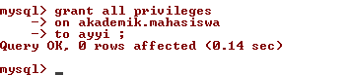

Perintah ini memberikan status root kepada user ayyi, hanya izin akses lengkap di database akademik tabel mahasiswa ( on akademik.mahasiswa )

Coba keluar dan login kembali dengan user ayyi

Lakukan perintah update dan select

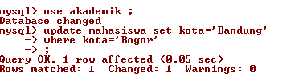

Perintah update dapat dilakukan

Lakukan perintah select data keseluruhan

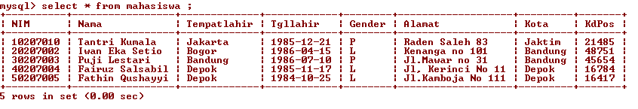

Bagaimana dengan menambah data gunakan perintah insert ?

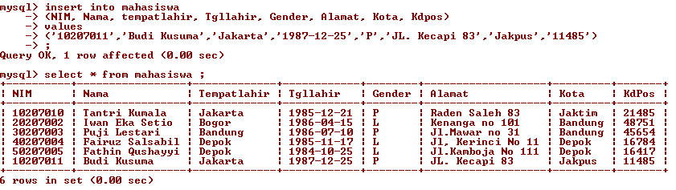

Perintan insert dapat dilakukan dan jumlah data terdiri 6 record

Bagaimana dengan select untuk tabel mata kuliah dan kelas ?



Untuk mengakses tabel matakuliah dan kelas tidak di izinkan

**Memberikan izin akses berdasarkan lokasi pengakses**

Admin atau root atau memberikan izin akses berdasarkan lokasi atau membatasi komputer mana saja yang dapat mengakses MySQL server.

Contoh pemberian izin akses :

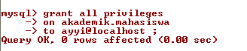

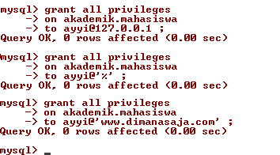

Perlu diperhatikan format pemberian izin, berhubungan dengan cara login ke MySQL, contoh : Jika pemberian izin akse dengan no IP komputer maka login juga harus mencantumkan no IP

Yang lebih fleksibel menggunakan tanda ”%” dapat diakses dimana saja ke server MySQL.

**Menghapus izin akses**

Menggunakan perintah REVOKE, penggunaan perintah revoke ini hanya menghapus izin akses untuk user tertentu, bukan penghapus user.

User yang bersangkutan tetap dapat login ke MySQL.

Bentukumum :

**REVOKE**jenis_akses**ON**nama_database

**FROM**nama_user

User ayyi dapat mengakses tabel yang ada di database akademik

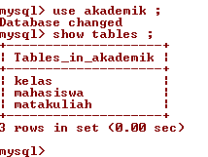

Sebagai contoh : user ayyi dihapus izin akses untuk database akademik.

Sintaksis :

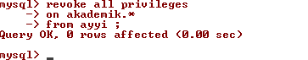

Jangan lupa diakhir dengan perintah flush

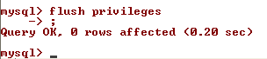

Kasus jika suatu root telah memberikan izin akses hanya untuk satu tabel, seperti user ayyi telah dahulu diberikan all privileges kepada tabel mahasiswa, maka untuk menghapusnya disesuaikan dengan perintah grant.

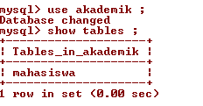

Untuk menghapus izin akses di tabel mahasiswa, lakukan perintah (izin aksesnya sama dengan perintah grant)

Revoke all privileges on akademik.* from ags;

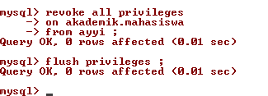

Konsep memberikan izin akses user – privileges user merupakan hal yang sangat penting dalam menyangkut masalah keamanan pada MySQL.